Réseaux et branchements basse tension souterrains en lotissement

Le présent document ne se substitue pas aux normes et règles en vigueur.
Ce guide présente les techniques et matériels à utiliser pour la conception et la réalisation des réseaux et des branchements individuels à puissance limitée en lotissement en conformité avec le référentiel ERDF. Les destinataires du guide sont :
- les Maîtres d'Ouvrage de Décision (MOAD) : sur le choix du type de raccordement (dérivation sur réseau existant, direct d'un poste HTA/BT existant ou nouveau) ;
- les Maîtres d'Ouvrage de Réalisation (MOAR) :
• appui aux chargés d’affaires pour la commande de matériels et le contrôle de la réalisation,
• règles aux entreprises qui réalisent des travaux pour le gestionnaire du réseau de distribution ;
- les bureaux d'études ;
- les lotisseurs qui assurent l’assistance à maîtrise d’ouvrage pour les ouvrages basse tension intérieurs au lotissement, au nom et pour le compte d’ERDF. Ils doivent à ce titre respecter la convention passée avec ERDF et son CCTP qui fait référence à ce guide pratique.
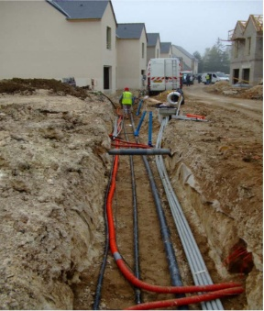
La demande de raccordement (remise de l’Avant Projet Sommaire par le lotisseur) n'est pas traitée dans le présent guide.
Les codes constitués de sept chiffres successifs notés de la façon suivante "xx xx xxx" correspondent aux numéros d’articles des matériels ERDF.
Règlementation
La réalisation des réseaux et des branchements souterrains est soumise à de nombreux textes réglementaires fixant en particulier les conditions de pose, les couvertures minimales des câbles, les distances entre les différents réseaux des concessionnaires (voir annexe 1).
Les documents réglementaires et/ou normatifs sont sujets à révision et les utilisateurs du présent document sont invités à appliquer les arrêtés, textes et normes en vigueur au moment de la conception du projet.
Les principaux textes de référence sont :
• L'arrêté technique du 17 mai 2001 commenté dans l'UTE C 11-001, "Conditions techniques auxquelles doivent satisfaire les distributions d'énergie" ;
• La norme NF C 11-201 d’octobre 1996 et ses annexes ; "Réseaux de distribution d'énergie électrique" ;
• La norme NF C 14-100 de février 2008 ; "Installations de branchement à basse tension"

1 – Réseau Basse Tension
1.1 Conception
Les exigences croissantes de qualité exprimées par les clients nécessitent des délais de ré-alimentation courts en cas d'incident sur les réseaux. Ces exigences conduisent à réaliser un tronçonnement régulier du réseau permettant :
- l'élimination du tronçon en défaut ;
- la reprise de l'alimentation en amont du tronçon en défaut par le départ BT du poste HTA/BT;
- la reprise de l'alimentation en aval du tronçon en défaut par mise en place d'un moyen de ré-alimentation (liaisons provisoires ou groupe électrogène) ;
- la reprise des branchements raccordés sur le tronçon en défaut par des câbles provisoires.
Ce tronçonnement est rendu possible par la mise en place d'émergences du réseau.
Afin de maîtriser les temps d'intervention en cas de défaut :
- la puissance globale des raccordements directs sur un tronçon, entre deux émergences de réseau, est limitée à 120 kVA (puissance foisonnée) ;
- la distance maximale entre les bornes ou les coffrets de branchement et le point d'émergence le plus proche est d'environ 50 mètres ;
- le nombre d'accessoires souterrains installés entre deux tronçonnements est limité à 5 pour les dérivations simples ou doubles de branchement et à 1 pour les dérivations de réseau ; - La distance entre deux émergences doit être limitée à un maximum de 150 m.
La figure ci-après illustre ces prescriptions.
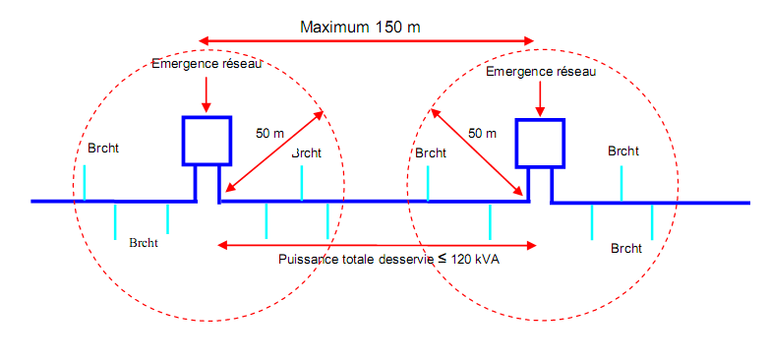

D’autre part, pour respecter la valeur réglementaire aux points de livraison de la tension 230 V (+10%, -10%) :
- après application des sections de câbles économiques, la chute de tension maximale cumulée ne doit pas dépasser 5% dans le départ BT direct souterrain neuf, en amont du branchement (entre le tableau BT du poste de distribution publique alimentant le lotissement et l’origine du branchement).
Les émergences doivent être accessibles en permanence depuis le domaine public et de ce fait, ne doivent pas être installées dans les parties privatives non accessibles des lotissements.

1.2 Calcul des sections de câbles
1.2.1 Données nécessaires
Les données nécessaires pour le dimensionnement du réseau basse tension d'un lotissement sont : - un plan parcellaire du lotissement avec les surfaces ou les besoins en énergie des différentes parcelles ; - un tracé du réseau électrique envisagé.
L'annexe 2 illustre ces données.
1.2.2 Puissances de dimensionnement des parcelles
Les puissances minimales de dimensionnement du raccordement des parcelles sont données dans le tableau ci-après.
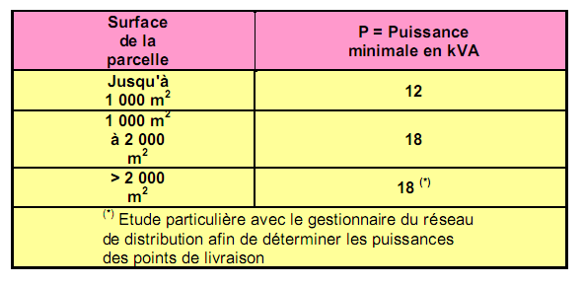
Ce dimensionnement est à prendre en compte, que les parcelles soient vendues nues ou construites, quel que soit le mode de chauffage des futures habitations (électrique ou non).
1.2.3 Pondération des puissances des parcelles
En un point donné du réseau, la somme des puissances desservies en aval de ce point est à pondérer d'un coefficient inversement proportionnel au nombre des parcelles alimentées. Le tableau ci-après donne ces coefficients de pondération.
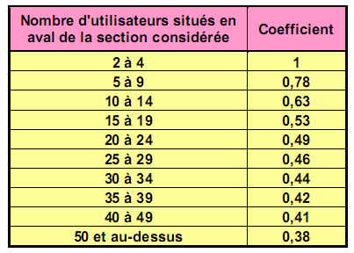

1.2.4 Caractéristiques techniques des câbles pour réseaux et branchements
Les caractéristiques techniques des câbles pour réseaux et branchements sont indiquées dans le tableau ci-après.
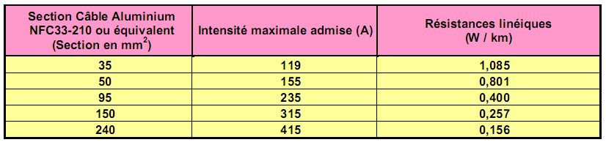
Les intensités maximales admises doivent être minorées par les facteurs de correction précisés ci-après, lorsque les câbles enterrés cheminent en parallèle (écartement de 20 cm), avec ou sans fourreau. Cette réduction de capacité est à appliquer uniquement lors d'un parcours commun supérieur à 10 mètres.
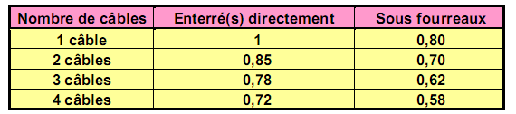
1.2.5 Transit des câbles réseaux
Les câbles réseaux sont à âme aluminium et conformes à la NF C 33-210 ou équivalent.
Trois sections de conducteurs sont utilisées avec les limites de transit suivantes (puissance pondérée) :
- 240 mm² pour un départ de poste HTA/BT alimentant une charge supérieure ou égale à 120 kVA et inférieure à 180 kVA ;
- 150 mm² pour un départ de poste HTA/BT alimentant une charge inférieure à 120 kVA (section par défaut)
- 95 mm² pour les antennes non évolutives limitées à 60 kVA.
1.2.6 Valeur maximale et calcul de la chute de tension dans les câbles réseaux
Pour chaque tronçon, la formule ci-après est utilisée pour calculer la chute de tension.
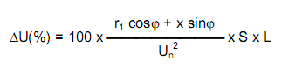
Avec :
- r1 : résistance linéique du conducteur à la température en service normal (Ω/ km) (voir tableau § 0)
- x : réactance linéique du conducteur (Ω/ km), pour les câbles x = 0,08 Ω/ km ϕ : déphasage (cosϕ par défaut égal à 0,928 pour le réseau d’un lotissement) S : puissance apparente transitée (kVA)
- L : longueur du conducteur (m)
- Un : tension nominale entre phase (V), par défaut = 400 V
Un exemple de calcul d'un lotissement est fourni en annexe 2.
2 - Branchements
2.1 Paliers de puissance
Les branchements doivent être dimensionnés selon un des paliers de puissance portés dans le tableau ci-après.
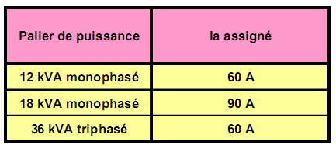
2.2 Formule de calcul de la chute de tension
La chute de tension dans un branchement est calculée avec la formule simplifiée suivante :
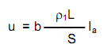
Avec :
- u : chute de tension en volts
- b : coefficient égal à 1 pour les circuits triphasés
égal à 2 pour les circuits monophasés.
- ρ1 : résistivité des conducteurs en service normal, prise égale à la résistivité à la température en service normal, soit 1,25 fois la résistivité à 20°C, soit 0,023 Ωmm/m pour le cuivre et 0,037 Ωmm²/mm pour
l’aluminium.
- L : longueur simple de la canalisation en mètres,
- S : section des conducteurs, en mm²
- Ia : courant assigné en ampères.

La chute de tension relative (en %) est égale à
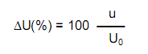
avec U0 230 V (tension entre phase et neutre)

2.3 Liaison au réseau
La liaison au réseau d'un branchement est constituée d'un câble à 4 conducteurs, d’une section minimale de 35mm², aluminium de type NF C 33-210 ou équivalent.

Une liaison au réseau peut servir à l'alimentation de 2 parcelles, et dans ce cas :
- la puissance à prendre en compte pour la détermination de cette liaison, est la somme des puissances des 2 parcelles ;
- il peut être nécessaire de choisir une section de câble de branchement de 50 mm² aluminium (voir la capacité des câbles dans le tableau du paragraphe 2.2.4).
Afin de laisser une marge suffisante pour la chute de tension dans la dérivation individuelle qui sera réalisée ultérieurement dans chaque parcelle, la chute de tension dans la liaison au réseau est limitée à 1%.
Selon ce calcul réalisé avec la formule indiquée au paragraphe 3.2 du présent document, la longueur maximale de la liaison au réseau pour un câble 4 x 35 mm² aluminium est la suivante :
- Pour un branchement monophasé de 12 kVA : 18 mètres ;
- Pour un branchement monophasé de 18 kVA : 12 mètres ;
- Pour un branchement triphasé de 36 kVA : 36 mètres.
2.4 Dérivation individuelle
La dérivation individuelle se trouve dans un domaine privé ou dans une enceinte close. Son parcours ne doit pas empiéter sur des domaines privés (terrains et locaux) autres que celui desservi.
La détermination du nombre de conducteurs est faite par le gestionnaire du réseau de distribution en tenant compte des besoins de l’utilisateur et des caractéristiques du réseau. Le câble est posé sous fourreau.
Partie de branchement reliant le point de raccordement au réseau au premier appareil de sectionnement ou de protection du branchement ; ce premier appareil fait partie de la liaison au réseau.
2.5 Schémas électriques de branchement
Conformément à la norme NF C 14-100, si la disposition des lieux permet de placer le point de livraison dans les locaux de l'utilisateur sans que la longueur de la dérivation individuelle excède 30 mètres, ce branchement est de type 1. Un dispositif de sectionnement protection est installé en général en limite de parcelle, ou si tel n'est pas le cas, de façon à ce que cet équipement soit directement accessible depuis le domaine public sans franchissement d'accès contrôlé. L’AGCP est positionné chez le client.
Si les conditions d'un branchement de type 1 ne sont pas réunies, le branchement est de type 2. Une borne ou un coffret, contenant le compteur et l'AGCP du branchement, est implanté au dos ou à proximité du dispositif de sectionnement protection.
Dans le choix de la structure et du positionnement du réseau basse tension, il faut veiller à limiter à 2% la chute de tension sur la totalité du branchement (liaison réseau + dérivation individuelle).
Ces données sont déterminantes pour le choix des matériels (voir chapitre 7).
2.6 Câbles de branchement
Conformément à la norme NF C 14-100, le chute de tension maximale dans l'ensemble du branchement (liaison au réseau + dérivation individuelle) est limitée à 2%.

4 – Mise à la terre du conducteur neutre du réseau
Le conducteur neutre est mis à la terre à chaque accessoire du réseau, que cet accessoire soit du type souterrain ou en émergence :
- à chaque accessoire souterrain de jonction ou de dérivation, la prise de terre est réalisée par un conducteur nu en cuivre. Ce dernier a une section minimale de 25 mm2 et est disposé en fond de fouille directement en contact avec le sol ;
- à chaque émergence (grille d’étoilement, fausse coupure, coffret de sectionnement coupure, REMBT), la prise de terre est réalisée de préférence, par une grille 2 x 0,4 mètres posée en fond de tranchée. En cas d’impossibilité, elle est constituée de piquets, dont la tête est à 0,8 m de profondeur. Cette mise à la terre doit être effectuée sur le conducteur neutre du câble « arrivée » du poste HTA/BT ;
- A l'intérieur d'une émergence réseau, la mise à la terre s'effectue sur le conducteur neutre du câble "arrivée'' du poste HTA/BT" et non sur l'accessoire ;
- La valeur individuelle maximale d'une prise de terre du neutre est de 50 ohms ;
- Les valeurs des différentes mises à la terre et de leur éventuel couplage doivent être mesurées et leurs valeurs portées dans le rapport d’auto-contrôle
Valeurs de la prise de terre globale du neutre BT pour un lotissement comprenant un poste HTA/BT :
Dans une zone urbaine ou périurbaine (avec prises de terre des masses HTA et du neutre BT interconnectées après réalisation), la valeur de la prise de terre globale du neutre BT avant interconnexion doit être respectivement de 5 Ω pour un régime de neutre HTA cible de 1000A et de 15 Ω pour un régime de neutre HTA cible de 300 et 150A.
Dans une zone périurbaine ou rurale (avec prises de terre des masses HTA et du neutre BT interconnectées après réalisation), la valeur de la prise de terre globale du neutre BT avant interconnexion doit être de 15 Ω pour un régime de neutre HTA cible de 150A ou à neutre compensé.
Dans une zone rurale (avec prises de terre des masses HTA et du neutre BT séparées après réalisation), la valeur de la prise de terre globale du neutre BT doit être de 5 Ω pour un régime de neutre HTA cible de 150A et de 15 Ω pour un régime HTA cible à neutre compensé.
Dans les zones où la terre des masses du poste HTA/BT n'est pas connectée à la terre du neutre du réseau BT (zones où la résistance de terre des masses du poste interconnectée à la terre du neutre réseau est supérieure à 2,5 ohms), le couplage entre la terre des masses du poste HTA/BT et la première prise de terre du neutre du réseau BT doit être inférieure à 15%. Dans ces mêmes zones, si un accessoire de jonction ou de dérivation (souterrain) est positionné entre le poste HTA/BT et la première émergence, exceptionnellement le conducteur de neutre ne doit pas être mis à la terre au niveau de cet accessoire. Dans ce cas, il convient d'utiliser soit un accessoire qui porte la désignation complémentaire "ISOL", soit un accessoire v2006 qui sera réalisé de façon à isoler le neutre de la terre.

